21.09.2018г. на отделении «ОиПП» проведены классные часы
в группах 204, 225, 325
тема классного часа: «Бородинское сражение».

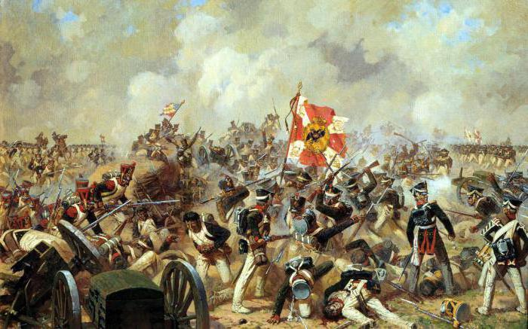

Бородинская битва 1812 года была в разгаре, когда состоялось сражение за Багратионовы флеши. В ней участвовали 15 дивизий французских маршалов и две русских, управляемых Воронцовым и Неверовским. На данном этапе Багратион получил тяжелую рану, что вынудило его поручить командование Коновницыну.

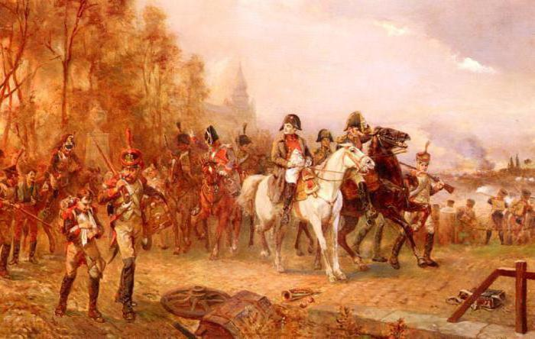

Бои за батарею Раевского, вошедшую в историю как «могила французской кавалерии», длились около 7 часов.
Это место действительно стало могилой для множества солдат Бонапарта.
Не исключено, что главнокомандующий намеренно открыл левый фланг, чтобы отвлечь внимание врага от правого.
Его целью была защита новой Смоленской дороги, воспользовавшись которой, армия Наполеона быстро подошла бы к Москве.
Сохранилось множество важных для истории документов, проливавших свет на такое событие, как война 1812 г. Бородинская битва упоминается в письме, которое еще до ее начала было отправлено Кутузовым русскому императору. Бородинская битва (1812) кратко и развернуто освещается в таком количестве исторических источников, что создается впечатление, что она была весьма длительной по времени. В действительности сражение, начавшееся 7 сентября в половине шестого утра, продолжалось менее суток.
Безусловно, оно оказалось в числе наиболее кровавых среди всех непродолжительных битв.

Мероприятие проведено библиотекарем Коваленко Л.Н.

